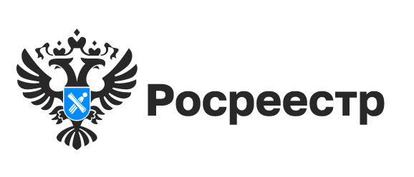
НСПД

1134 населенных пункта Новосибирской области внесены в реестр недвижимости

В январе 2025 года в Единый государственный реестр недвижимости внесены сведения о границах еще 14 населенных пунктов Новосибирской области.
По состоянию на 01.02.2025 в ЕГРН содержатся сведения о границах 1134 населенных пунктов из 1542 (73,5%).
Имеют границы:
- городские округа Новосибирск, Искитим, Кольцово;
- городское поселение Краснообск, известное в регионе как «ВАСХНИЛ»;
- больше половины районных центров – г. Барабинск, г. Карасук,
г. Куйбышев, г. Купино, г. Тогучин, г. Татарск, г. Чулым, р.п. Колывань,
р.п. Коченево, р.п. Краснозерское, р.п. Маслянино, р.п. Чистоозерное,
с. Венгерово, с. Здвинск, с. Убинское, с. Усть-Тарка;
- все населенные пункты Чулымского района (100%);
- 90% и более - в Венгеровском, Здвинском, Карасукском, Каргатском, Северном, Татарском, Убинском, Усть-Таркском районах;
- более 80% - в Баганском, Барабинском, Краснозерском, Купинском, Кыштовском, Сузунском, Черепановском районах.
Некоторые населенные пункты нашего региона основаны более двух веков назад. В 2025 году исполняется:
- 330 лет деревне Кругликово Болотнинского района;
- 280 лет селу Усть-Алеус Ордынского района;
- 275 лет деревне Елфимово Болотнинского района;
- 255 лет деревне Барсуково Маслянинского района;
- 250 лет деревне Решеты Кочковского района;
- 220 лет деревне Сургуты Северного района.

материал подготовлен Управлением Росреестра
по Новосибирской области

Об Управлении Росреестра по Новосибирской области
Управление Федеральной службы государственной регистрации, кадастра и картографии по Новосибирской области (Управление Росреестра по Новосибирской области) является территориальным органом федерального органа исполнительной власти, осуществляющим функции по государственной регистрации прав на недвижимое имущество и сделок с ним, государственному кадастровому учету недвижимого имущества, по оказанию государственных услуг в сфере осуществления государственной регистрации прав на недвижимое имущество и государственного кадастрового учета недвижимого имущества, землеустройства, государственного мониторинга земель, лицензирования геодезической и картографической деятельности, а также функции в сфере геодезии и картографии, наименований географических объектов, по федеральному государственному контролю (надзору) в области геодезии и картографии, федеральному государственному земельному контролю (надзору), государственной кадастровой оценке объектов недвижимости, федеральному государственному контролю (надзору) за деятельностью саморегулируемых организаций. Руководителем Управления Росреестра по Новосибирской области является Светлана Евгеньевна Рягузова.

Контакты для СМИ:
Управление Росреестра по Новосибирской области
630091, г. Новосибирск, ул. Державина, д. 28
Электронная почта:
oko@r54.rosreestr.ru
Сайт: Росреестр
Соцсети: ВКонтакте, Одноклассники, Яндекс.Дзен, Телеграм

